BS2016025
江苏省南通卫生高等职业技术学校
海安校区图书馆阅览室设施项目招标文件

江苏省南通卫生高等职业技术学校（以下简称招标人）现对海安校区教室图书馆阅览室内书架和包柜等进行公开招标，欢迎符合资格的单位（以下简称投标人）参加投标。
一、项目名称：海安校区图书馆阅览室设施项目
二、招标文件编号：BS2016025
三、项目要求：
（一）报价须知
1、本项目共分两包，投标人可以参加一个包或者全部两个包的投标。两个包须分开报价，并在投标报价单中注明。
2、本项目包一最高限价38000元，包二最高限价18000元。
（二）项目要求
品名 |  | 技术参数 | 数量 | 图片
包一 | 双面书架 | 钢结构双面六层双柱双面书架静电表面喷塑  标准规格：2000＊1900＊500  优质冷轧板：立柱1.2mm，隔、挂、顶板1.0mm | 10 | 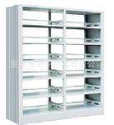
包一 | 单面报刊架 | 材质：钢质部分为冷轧钢材质，哑光专色粉末喷塑  优质冷轧钢板:0.8mm  尺寸：1950*1900*350mm | 10 | HYPERLINK "http://b2b.hc360.com/supplyself/592450691.html" \o "小型书架,展示书架, 图书馆书架" 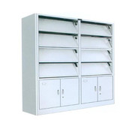
包一 | 报架 | 规格：W 640 D 350 H 1270  材质：钢管壁厚1.2mm，  表面工艺静电表面喷塑 | 10 | 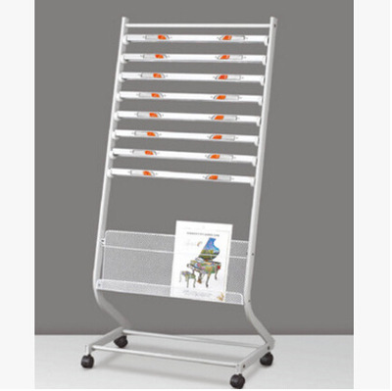
包二 | 电子存包柜 | 24门电子存包柜  优质冷轧钢板制成，柜体部分采用1.0mm，门板部分采用1.0mm  表面经酸洗磷化后静电喷塑，确保长期使用不易生锈。  电源：AC220V±15%(50Hz)  采用组合型即一套控制系统可控制24个柜门  尺寸：1800*1700*460mm | 4 | HYPERLINK "http://www.szzhilai.com/a/product/7/2012/0104/56.html" \o "标准24门条码自动寄存柜" 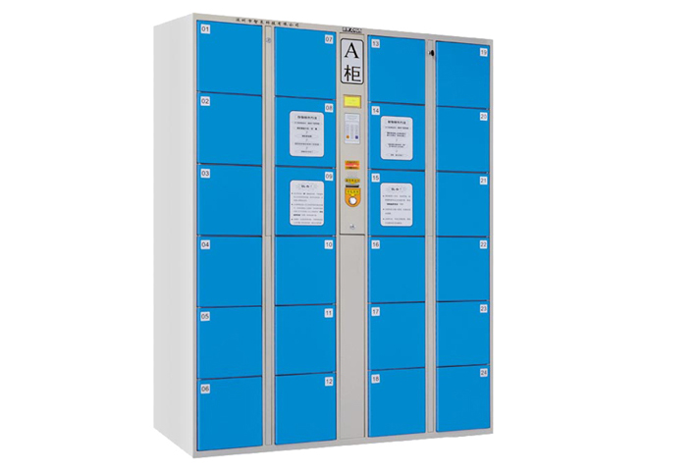
2. 送货地点、时间：合同签订后二十天内，中标人按招标人要求送货，送到招标人指定地点并安装到位。
3.付款方式：验收合格后一次性付清。由双方确认结算费用后，中标人开具正式发票并加盖财务专用章，投标人在收到发票后15个工作日内及时支付结算费用。
4.违约责任：
如货物质量与式样与招标人要求不同，中标人必须更改或更换同类产品，否则招标人有权终止合同，并扣除合同履约保证金作为违约金。
四、投标人要求：
（一）投标人必须是在中华人民共和国境内注册的独立法人，设有固定的经营地点，具有与采购货物一致类别的经营资质和一定经营规模，拥有良好的信誉、经营业绩和售后服务。具有独立签订合同的权利，圆满履行合同的能力。
（二）投标人必须具有企业法人营业执照、组织机构代码证、税务登记证。必须为本年度已年审合格、有效的营业执照。
（三）法定代表人和授权委托人身份证（复印件）及授权委托书（原件）。
五、投标费用
1、投标人自行承担投标发生的所有费用。
2、招标人不收取任何费用。
七、投标保证金
1、该项目投标保证金为2000元。在投标时以现金形式提交保证金，保证金缴至江苏省南通卫生高等职业技术学校行政楼14楼1406室。并在信封表面注明投标单位，联系人和联系方式。
2、未提交保证金的，视为放弃本次投标资格。
3、缴纳保证金的投标人无故未参加投标的，招标人有权收取其保证金的10%作为违约金。
4、未中标的投标人保证金在开标结束后现场原额退还；中标人保证金在合同签订后转为合同履约保证金，项目验收合格交付后原额退还，合同另有规定的除外。
5、中标人无正当理由拒绝签订合同的，招标人有权取消其中标资格，并有权扣除其投标保证金作为违约金。
七、投标文件编制
（一）编制须知
1. 投标人应仔细阅读招标公告的所有内容，按招标文件的下列要求编制投标文件，所有材料复印件必须加盖投标人单位公章。
2.招标人不接受电话、传真等形式的投标。
（二）编制要求
投标文件应包括下列内容，不得有缺项和漏项，否则作废标处理。所有材料复印件必须加盖单位公章。
1．投标文件目录。
2．投标人资质证明文件复印件（加盖单位公章），包括营业执照、组织机构代码证、税务登记证。
3、对照第三大条（二）中的技术参数，提供货物的详细纸质图文说明。并提供上述参数中材质的小样，小样用A4塑料文件袋包装，小样表面贴上标签注明该小样基本参数，塑料文件袋表面注明投标人相关信息。递交投标文件时将小样与投标文件一并递交。
4、相关的业绩证明，提供合同（复印件）。
5、第四大条规定的内容。
6、投标报价单。
（三）投标文件的签署及内容确认规定
1. 投标文件分为正本一份，副本一份，并注明“正本”和“副本”字样。正、副本分别密封，不得并入一个密封袋中。袋口加贴密封条并在封条处加盖单位公章。并在封面处留有投标人、联系人、联系方式等信息。投标报价单用小信封单独密封，装入投标文件正本内，并在信封表面注明投标单位信息，联系人和联系方式。
2.正本与副本如有差异，以正本为准。
3.投标文件原则上不允许有加行、涂改，允许个别补充、修改，但补充、修改处必须由投标人代表签字盖章确认。
六、投标文件递交
（一）投标截止时间：2016年 11 月 21 日15时。
（二）递交投标文件地点：新校区行政楼1406号房间（振兴东路288号）
（三）联系人及电话：朱老师 13912273137。
七、开标
（一）开标时间：2016年 11 月21日15时30分
（二）开标地点：行政楼14楼1408室
以上时间和地点如有变动，招标人有权进行变更并通告，请投标人关注开标现场变更信息。
八、评标
（一）根据项目特点，由学校有关部门根据学校“大宗物资与服务招标采购管理办法”组建评标小组。
（二）评标工作的基本准则。
1.贯彻执行国家有关法律、法规，维护国家利益；
2.保护招投标人合法权益，最大限度地实现招投标人的利益；
3.客观、公正、公开地对待所有投标人；
4.评标小组成员对其评审意见承担责任；
5.投标人不得以任何形式干扰评标活动，否则废除其投标书。
（三）评标方法和程序
1.评标小组先集体审查投标文件，看是否与招标文件的所有实质性条款、条件和规定相符。
2.在质量符合要求的前提下，采用价格单因素评标法，确定最低报价的投标人为中标候选人。
九、中标
（一）中标通知
1、本项目按投标报价最低的推荐为中标供应商。如投标报价相同的，由评标小组根据技术指标，推荐优者为中标供应商。
2、中标结果在江苏省南通卫生高职校网站上公示或电话告知。
3、投标文件由招标人存档，概不退还。未中标投标人及时办理退保证金手续。
4、无效投标的认定
（1）投标文件未按照招标文件规定装订、密封、签署、盖章的。
（2）不具备招标文件中规定的投标人资质要求的。
（3）不符合法律、法规和招标文件中规定的其他实质性要求的。
5、关于流标的认定
（1）符合专业条件的投标人或者对招标文件作出实质响应的投标人不足三家的。
（2）出现影响采购公正的违法违规行为的。
（3）投标人的报价均超过了采购预算，采购人不能支付的。
（4）因重大原因，采购活动取消的。
评标小组保留可以认定为无效投标或者流标的其他情况。
（三）合同签订
1.中标人从收到中标通知的三十日内与招标人签订合同，合同主要条款见招标书项目要求主要内容。
2.招标文件、中标人的投标文件等均为签订合同的依据。
3.其它相关事宜另行约定。

江苏省南通卫生高等职业技术学校
采购管理办公室
2016年 11 月 1 日

